我國因應高齡化之醫療及長照制度初探
一、我國高齡人口攀升，加重政府及家庭財政壓力，最近期統計高齡社會給付達1兆1,235億元，112年長照概算經費達642億餘元
我國國人109年平均壽命為81.32歲，較99年79.18歲增加2.14歲，65歲以上老年人口自99年248萬7,893人攀升至111年4月397萬2,100人，大幅增加148萬4,207人，成長近6成，隨之而來，政府及家庭相關支出變化如下：
(一)政府高齡社會給付大幅成長，最近期統計(109年度)達1兆1,235億元，112年長照概算經費達642億餘元，惟長照財源具不確定性
1.高齡社會給付自90年度4,198億元成長至109年度（最近期統計） 1兆1,235億元(趨勢詳圖3-1-1)，成長近1.7倍，主要係97及98年開辦勞保年金、國民年金與長照服務，人口高齡化，領取退休金人數及照顧服務量能增加所致。
2.觀諸109年度細目，高齡社會給付以社會保險1兆398億5,500萬元為主(92.55%)，依次為中央政府之社會救助及福利服務610億6,100萬元、地方政府之社會救助及福利服務217億6,000萬元及其他福利8億6,800萬元，財政負擔主要集中於中央政府。
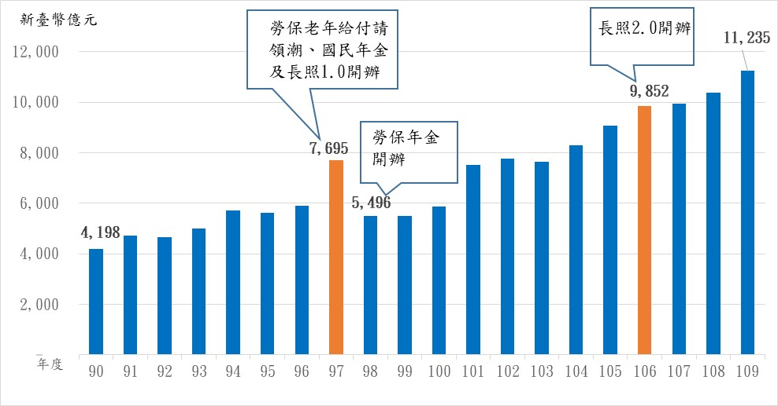
圖3-1-1 90至109年度我國政府高齡社會給付趨勢
資料來源：主計總處，本中心彙製。
3.109年度我國高齡社會給付占GDP比重為5.7%，如與OECD會員國相較，於39 個OECD國家（含我國）中排名第28名，較OECD 中位數(7.5%)低1.8 個百分點，較全球167 個國家平均(7%)則低1.3個百分點，與亞鄰國家相較，低於日本(12.4%)，惟高於南韓(3.1%)（詳圖3-1-2）。
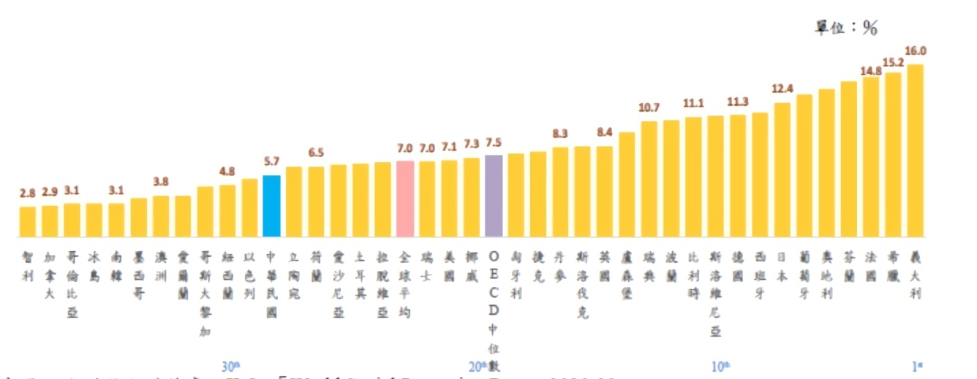
圖3-1-2 2020年我國與OECD會員國高齡給付占GDP比重對照圖
資料來源：111年3月15日國情統計通報。
4.高齡給付之長照經費方面，112年度各部會長照概算(不含特別預算)經費達642億餘元，其中長照4大類服務及常態補助經費編列於長照基金。
(1)基金收支方面，政府自97年開辦長照1.0，服務補助經費自97年度28.45億元攀升至105年度53.76億元，嗣於106年設置長照基金，基金用途自106年度13.54億元劇增至113年度衛福部長照司推估之600.99億元，成長幅度甚鉅，基金賸餘數卻起伏不定，預估自111年度起更急遽下降為低於40億元(詳表3-1-1)，倘嗣後發生短絀，將陸續消耗基金餘額。
(2)財源方面，長照基金指定遺產及贈與稅、菸酒稅、菸品健康福利捐與房地合一稅作為基金財源，惟多屬機會稅，具不確定性，106至110年度前揭稅目收入預決算及各年間顯有落差，房地合一稅分配收入決算數起伏甚巨(詳表3-1-2)，然而一旦房地交易市況反轉，將降低稅收獲配數；以房市觀測指標而言，111年第1季建物買賣移轉棟數較前1季降低，面積則較前1季及去年同期降低（詳表3-1-3），稅基下滑，至價格漲跌視物價及需求影響程度而定，仍待觀察。
表3-1-1 106至113年度長照基金收支及餘絀概況表
單位：新臺幣億元
項目 | 基金來源 | 基金用途 | 本期賸餘  (短絀) | 期末基金餘額
106年度決算數 | 118.53 | 13.54 | 104.99 | 104.99
107年度決算數 | 363.46 | 162.79 | 200.67 | 305.66
108年度決算數 | 415.72 | 300.46 | 115.26 | 420.92
109年度決算數 | 537.50 | 416.91 | 120.59 | 541.51
110年度自編決算數 | 720.41 | 463.25 | 257.16 | 798.67
111年度預算數 | 562.17 | 559.90 | 2.27 | 443.24
112年度推估數 | 609.41 | 574.49 | 34.92 | 478.16
113年度推估數 | 618.55 | 600.99 | 17.56 | 495.72
資料來源：長照基金各年度預、決算書及衛福部長照司，本中心彙製。
表3-1-2 106至113年度長照基金徵收及依法分配收入預決算數對照表 單位：新臺幣億元
項目 |  | 菸品健康福利捐分配收入 | 所得稅法、房地合一課徵所得稅稅課收入分配及運用辦法徵收之徵收收入 | 依菸酒稅法第7條修正，菸品應徵稅額由每千支徵收590元調增至1,590元之稅課收入 | 依遺產及贈與稅法第13、19條修正，遺產稅及贈與稅稅率由10%調增至20%以內所增加之稅課收入 | 合計
106年度 | 預算數 | 5.25 | 24.62 | - | - | 29.87
106年度 | 決算數 | 14.13 | 21.94 | 55.24 | 1.83 | 93.14
107年度 | 預算數 | 6.99 | 8.00 | 233.00 | 63.00 | 310.99
107年度 | 決算數 | 9.14 | 31.43 | 281.83 | 34.18 | 356.58
108年度 | 預算數 | 6.90 | 36.89 | 233.00 | 63.00 | 339.79
108年度 | 決算數 | 2.40 | 69.30 | 278.23 | 62.64 | 412.57
109年度 | 預算數 | 0.25 | 29.47 | 233.00 | 63.00 | 325.72
109年度 | 決算數 | 0.30 | 130.60 | 295.09 | 88.88 | 514.87
110年度 | 預算數 | 0.26 | 94.88 | 233.00 | 63 | 391.14
110年度 | 自編決算數 | 0.30 | 277.69 | 301.45 | 121.40 | 700.84
111年度 | 預算案數 | 0.28 | 219.50 | 279.00 | 63.00 | 561.78
112年度 | 推估數 | 0.28 | 258.02 | 279.00 | 65.96 | 603.26
113年度 | 推估數 | 0.28 | 266.16 | 280.00 | 65.96 | 612.40
說 明：菸酒稅、遺產及贈與稅係106年5月10日修正調增。
資料來源：衛福部長照司。
表3-1-3 我國近期建物買賣移轉概況簡表
單位：棟、平方公尺、萬元/坪
時間 | 建物買賣移轉數 | 建物買賣移轉面積 | 住宅買賣契約平均單價
110年第1季 | 80,831 | 9,014,211 | 27.4
110年第2季 | 94,314 | 10,097,431 | 27.63
110年第3季 | 73,734 | 7,987,783 | 28.09
110年第4季 | 99,315 | 10,514,093 | 29.15
111年第1季 | 84,776 | 8,966,269 | 無資料
資料來源：111年6月21日內政部不動產資訊平臺查詢資料。
(二)高齡人口醫療費用點數大幅增加：據健保署統計，65歲以上民眾醫療費用點數自106年度2,621.3億點成長至110年度3,262.62億點(增幅24.47%），成長幅度可觀，已占醫療費用點數總額之40.97%。
(三)家庭長照支出負擔：據衛福部104年資料，國人平均長照需求時間約7.3年，家庭負擔依身份別、照護方式、地方別及品質而異，落差甚大。不考慮其他基本生活費、家屬照護隱形成本、地方政府補助及所得稅長照特別扣除額，推估每人每年最高金額8萬7,275元至約78萬元；低收入戶如聘僱看護工，以市場機制較高收費水準而言，仍須負擔32萬4千元至60萬元以上（參表3-1-4及3-1-5）。
表3-1-4 長照服務額度及民眾部分負擔比率一覽表 單位：新臺幣元、%
長照服務  類別 |  | 給付額度/年 | 民眾部分負擔比率
 |  | 給付額度/年 | 低收入戶 | 中低收入戶 | 一般戶
照顧及專業服務 |  | 未使用外籍看護工:120,240~434,160  使用外籍看護工 : 36,072~130,248 | 0 | 5 | 16
交通接送服務 | 1 | 20,160 | 0 | 10 | 30
交通接送服務 | 2 | 22,080 | 0 | 9 | 27
交通接送服務 | 3 | 24,000 | 0 | 8 | 25
交通接送服務 | 4 | 28,800 | 0 | 7 | 21
輔具及居家無障礙環境改善服務 |  | 13,333 | 0 | 10 | 30
家庭照顧者支持服務之喘息服務 |  | 32,340、48,510 | 0 | 5 | 16
資料來源：長期照顧服務申請及給付辦法附表、衛福部，本中心彙製。
表3-1-5 家庭長照方式別每年負擔費用概況表 單位：新臺幣元、%
照護方式 | 僅使用4大類長照服務 | 聘僱外籍  看護工 | 聘僱本籍  看護工 | 老人福利機構、護理之家、住宿式服務機構
最高  費用 | 8萬7,275元 | 38萬6,650元 | 68萬7,275元以上  (詳計費說明) | 78萬元以上
低收入戶負擔 | 0 | 32萬4,000元  （詳計費說明） | 60萬元以上  （詳計費說明） | 0  (身心障礙者)
計費說明 | 使用4大類長照服務最高額度8萬7,275元，聘僱外籍看護工使用最高額度者3萬8,650元，低收入戶為0。 |  |  | -
計費說明 | - | 外籍看護工費用34萬8千元（108年6月標準，含就業安定費等）；中低收入戶及身心障礙者可免除就業安定費。 | 1.依市場機制，平均每人每月 5-6萬元；惟據衛福部110年資料為平均2.9萬元，差距甚大，以較高者計。  2.符合聘僱外籍看護工資格者每月補助1萬元。 | 1.每人每月收費(不含耗材)3,550元至7萬元，以較高者計。  2.依所得級距最高補助6萬元；身心障礙者低收入戶全額補助。
資料來源：衛福部、勞動力發展署公告、我的E政府、110年各直轄市、縣市老人福利機構收費標準概況表及110年度住宿式服務機構使用者補助方案申請須知，本中心彙製。
綜此，高齡人口攀升，政府財政支出隨之增加，家庭亦衍生照護費用，其中支應長照服務之長照基金主要以機會稅作為法定財源，具不確定性，未來支出規模卻將隨高齡人口成長及服務普及而增加，倘有不足，尚須政府撥充預算支應。基於財政狀況影響高齡照護品質穩定性，爰政府宜恪依預算法第1條第3項、財政紀律法第2條第1項第1款及第5條規定，秉持財務管理精神，妥為規劃業務、支出及財源，並宣導個人進行財務準備，以儲備長久穩健之現金流量及服務，確保高齡人口獲得妥洽照顧。

涵蓋退休(或老年)給付及老人之生活津貼、居家照護、安置及慰問等福利救助措施之給付。
預定於111年底完成110年度調查編製及資訊公開。
勞工保險、公教人員保險、軍人保險、其他社會保險、軍公教退休撫卹、新舊制勞工退休基金、私立學校教職員工退休撫卹基金、國民年金保險基金、公營事業職業退休基金及其他退休撫卹基金。
生活救助、退除役官兵安養及養護、低（中低）收入老人生活津貼、老人照顧、就學及教育補助、社會及家庭福利基金、長照基金等計畫。
縣市老人福利、鄉鎮社會福利及社會救助。
長期照顧服務法第15條第2項、第3項及房地合一課徵所得稅稅課收入分配及運用辦法第3條第1項規定。
長期照顧服務法第15條第2項：「基金之來源如下：一、遺產稅及贈與稅稅率由百分之十調增至百分之二十以內所增加之稅課收入。二、菸酒稅菸品應徵稅額由每千支（每公斤）徵收新臺幣590元調增至新臺幣1,590元所增加之稅課收入。三、政府預算撥充。四、菸品健康福利捐。五、捐贈收入。六、基金孳息收入。七、其他收入。」
預算法第1條第3項：「預算之編製及執行應以財務管理為基礎，並遵守總體經濟均衡之原則。」；財政紀律法第2條第1項第1款、第5條第1項、第2項：「財政紀律：指對於政府支出成長之節制、預算歲入歲出差短之降低、公共債務之控制及相關財源籌措，不受政治、選舉因素影響，俾促使政府與政黨重視財政責任與國家利益之相關規範。」；財政紀律法第5條第1項及第2項：「中央政府各級機關、立法委員所提法律案大幅增加政府歲出或減少歲入者，應先具體指明彌補資金之來源。」、「各級地方政府或立法機關所提自治法規增加政府歲出或減少歲入者，準用前項規定。」

